脚本语言的编写lua

事件函数

1.1初始函数
initLuaParamEvent(control)

1.2 按钮按下事件函数
SkyBtnEvent(pageId,btnId,type,cmd,pressed)
--普通按钮事件 表示哪个那个页面哪个按钮按下

--参数1：pageId表示页面的ID 例如：Page1、Page2 等等

--参数2： btnId表示按钮的ID 例如：btn_1、btn_2 等等

--参数3：type 值：无(0) 自锁(1) 互锁(2) 等等

--参数4：cmd是指令ID 列如：101、102 等等

--参数5：pressed 值：1(按下)或0(弹起)

--返回数据：是十六进制的字符串 列如：1000000001010000000000000100511e00000000

1.3按钮按下事件函数(反馈选项使能）后会触发
SkyBtnEventStaus(pageId,btnId,type,cmd,pressed)
--普通按钮事件 表示按钮按下可以改变其他页面的状态

--参数1：pageId表示页面的ID 例如：Page1、Page2 等等

--参数2： btnId表示按钮的ID 例如：btn_1、btn_2 等等

--参数3：type 值：值：无(0) 自锁(1) 互锁(2) 等等

--参数4： cmd(字符串) 列如：101、102

--参数5：pressed 值：1(按下)或0(弹起)

--返回数据：是字符串 列如：(更新页面Page1(按钮按下)和页面Page2按钮的状态(弹起))

--str='Page1-btn_1=1,Page1-btn_2=1,Page2-btn_1=0,'

1.4 矩阵按钮按下事件函数
SkyMatrixBtnEvent(pageId,btnId,type,number,inOutModel,cmd,pressed)
--矩阵按钮事件 表示哪个矩阵按下

--参数1：pageId表示页面的ID 例如：Page1、Page2 等等

--参数2： btnId表示按钮的ID 例如：matrix_1、matrix_2 等等

--参数3：type 值：无(0) 自锁(1) 互锁(2) 等等

--参数4：number(表示输入和输出的通道) 列如：1、2、...、16 等等

--参数5：inOutModel 值：无(0) 输入状态(1)、输出状态(2)、输入(3)、输出(4) 等等

--参数6：cmd是指令ID 列如：101、102 等等

--参数7：pressed 值：1(按下)或0(弹起)

--返回数据：是十六进制的字符串 列如：1000000001010000000000000100511e00000000

1.5 矩阵按钮按下事件函数(反馈)
注意：选择控制类型带反馈的就会触发事件
SkyMatrixBtnEventStaus(pageId,btnId,type,number,inOutModel,cmd,pressed)

--矩阵按钮事件 表示哪个矩阵按下 可以更新界面

--参数1：pageId表示页面的ID 例如：Page1、Page2 等等

--参数2： btnId表示按钮的ID 例如：matrix_1、matrix_2 等等

--参数3：type 值：无(0) 自锁(1) 互锁(2) 等等

--参数4：number(表示输入和输出的通道) 列如：1、2、...、16 等等

--参数5：inOutModel 值：无(0) 输入状态(1)、输出状态(2)、输入(3)、输出(4) 等等

--参数6：cmd是指令ID 列如：101、102 等等

--参数7：pressed 值：1(按下)或0(弹起)

--返回数据：是字符串 列如：(更新页面Page1(按钮按下)和页面Page2按钮的状态(弹起))

--str='Page1-btn_1=1,Page1-btn_2=1,Page2-btn_1=0,'

1.6 定时事件函数
当把文本控件控制类型选择成定时任务时。会触发事件。参数2：
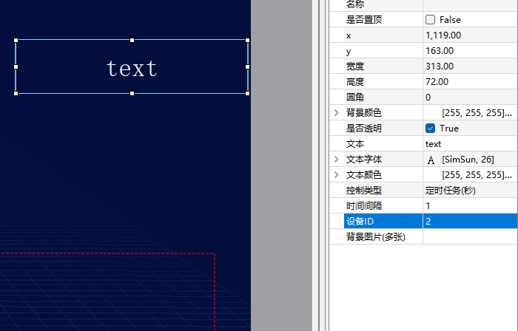
SkyTimerEvent(pageId,taskId)
--定时器事件 表示定时器时间了会触发此事件

--参数1：pageId表示页面的ID 例如：Page1、Page2 等等

--参数2:taskId表示任务ID 例如：0、1、... 等等 就是设备ID

--返回数据：是十六进制的字符串 列如：1000000001010000000000000100511e00000000

1.7 传感器控件事件函数
SkySensorEvent(pageId,sensorId,type,number)
--传感器控件事件 每个传感器都会触发事件

--参数1：pageId表示页面的ID 例如：Page1、Page2 等等

--参数2： sensorId表示传感器控件ID 例如：sensor_1、sensor_2 ... sensor_n 等等

--参数3：type 值：温度传感器(0) 湿度传感器(1) 等等

--参数4： number表示通道数

--返回数据：是十六进制的字符串 列如：1000000001010000000000000100511e00000000

1.8 当滑块值改变时事件
SkySliderEvent(pageId,sliderId,number,mode,value)

--滑块控件事件 版本2

--参数1：pageId表示页面的ID 例如：Page1、Page2 等等

--参数2： sliderId表示滑块控件ID 例如：slider_1、slider_2 ... slider_n 或 hslider_1、hslider_2 ... hslider_n等等

--参数3：number表示通道可为 1、2、... n 等等

--参数4: mode表示：输入(0)、输出(1)

--参数5：value 表示滑块的当前值

--返回数据：是十六进制的字符串 列如：1000000001010000000000000100511e00000000

1.9 当滑块定时器事件
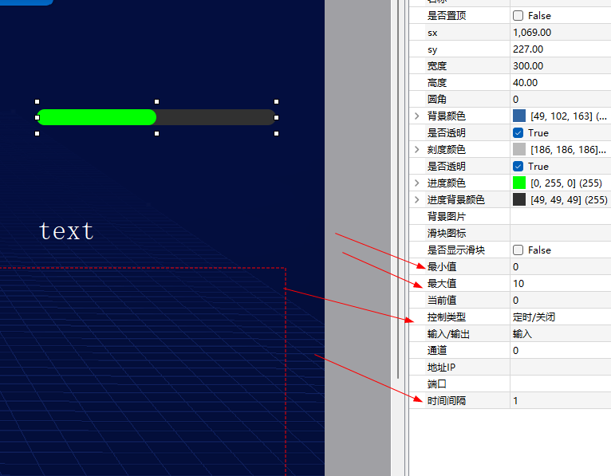

使用场景：当做进度条时使用。
如图设置是总时间为10S,间隔时间是1S.事件会触发10次。

SkySliderTimerEvent(pageId,sliderId,value)
--滑块控件定时事件 版本1

--参数1：pageId表示页面的ID 例如：Page1、Page2 等等

--参数2： sliderId表示滑块控件ID 例如：slider_1、slider_2 ... slider_n 或 hslider_1、hslider_2 ... hslider_n等等

--参数3：value 表示滑块的当前值

--返回数据：是十六进制的字符串 列如：1000000001010000000000000100511e00000000

1.10 文本框输入文本改变时事件
SkyLineditEventStaus(pageId,lineEditId,type,text)

--文本输入框改变事件 当输入框的内容改变时会触发事件

--参数1：pageId表示页面的ID 例如：Page1、Page2 等等

--参数2： lineEditId表示文本输入框的ID 例如：editText_1、editText_2 ... editText_n 等等

--参数3：type 值：无(0) 用户(1) 密码(2) 等等

--参数4： text 是字符串

--返回数据：是十六进制的字符串 列如：1000000001010000000000000100511e00000000

网络函数接口
查看页面和控件ID如下图所示：选择页面或控件。
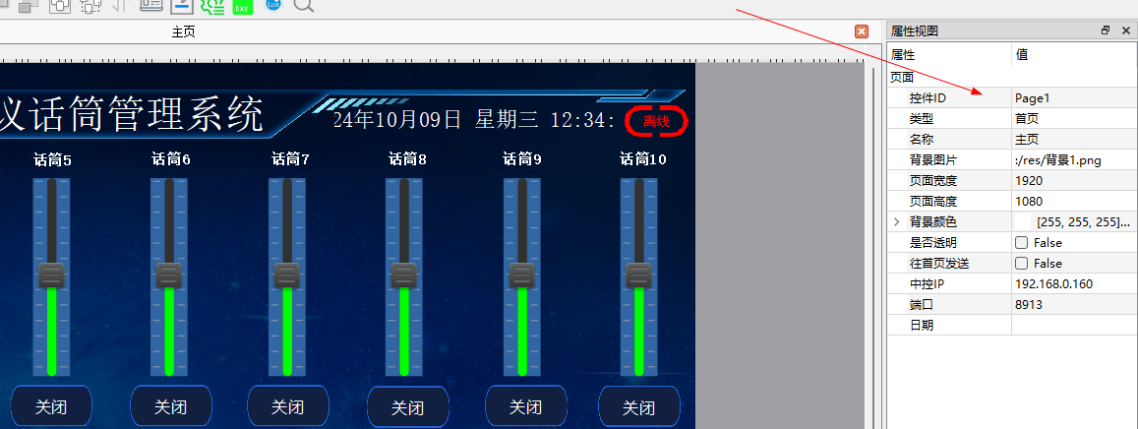

2.1指定IP和端口发送数据函数
假如数组：
kvmCmdArr={
0x0C,0x00,0x00,0x00,
--类型 是否按下 cmd高 cmd低
0x00,0x00,0x00,0x00,
0x19,0x00,0x00,0x00,
-- cmd高 cmd低 是否按下 0x00
0x00,0x00,0x00,0x00,
}

SkySendDataIp("192.168.0.16",8666,SkyToHex('stc8888'),1);
上面函数表述是IP地址为192.168.0.16，端口为8666的发送UDP数据为‘stc8888’。最后1表示UDP方式。如果要TCP发送改为2。下面是TCP发发送数据。
SkySendDataIp("192.168.0.16",8666,SkyToHex('stc8888-tcp'),2);
SkyToHex函数是将字符串转换成十六进制的字符串。

SkySendDataIp("192.168.0.16",8666,numberToHex(kvmCmdArr),2);
numberToHex表示将字节数组转成十六进制的字符串。表示数组kvmCmdArr。

2.2指定IP和端口发送数据函数（延时）
SkySendDataToIpDelay("192.168.0.16",8666,SkyToHex('stc8888-udp'),1,500)
前面四个参数和上面描述一样。第五个参数表示延时参数，单位为毫秒。500是表示500ms。
SkySendDataToIpDelay("192.168.0.16",8666,SkyToHex('stc8888-tcp'),2,1000)
表示的是TCP发送数据。延时1S后发送。
SkySendDataIp("192.168.0.16",8666,numberToHex(kvmCmdArr),2);
numberToHex表示将数组将字节数组转成十六进制的字符串。

界面更新函数

3.1按钮控件界面函数
SkySetButton('Page1','btn_1','text',0)
表示的是更新页面ID：Page1中的按钮ID:btn_1的按钮弹起来。0表示弹起 1表示按下，并设置按钮的文本为text。
SkySetButton('Page1','btn_1','',1)
表示的是更新页面ID：Page1中的按钮ID:btn_1的按钮下。0表示弹起 1表示按下，并设置按钮的文本为空。

3.2文本控件更新函数
SkySetLabelText('Page1','label_1','text',0,'#FF0000')
前面三个参数个上面的表示是一样。参数0表示的是在文本选择多张图片的下标。最后一个参数是颜色的值。'#FF0000'表示红色

3.3矩阵按钮控件更新函数
SkySetMatrixButton('Page1','matrix_1','text',0);
表示的是更新页面ID：Page1中的按钮ID:'matrix_1的按钮弹起来。0表示弹起 1表示按下，并设置按钮的文本为text。

SkySetMatrixButton('Page1','matrix_1','',1);
表示的是更新页面ID：Page1中的按钮ID:matrix_1的按钮下。0表示弹起 1表示按下，并设置按钮的文本为空。

3.4图片控件更新函数
一般在切换信号源的时候用。
SkySetImage('Page1','image_1','text',"rtmp://192.168.0.16:1935/rtmplive/home2");
当图片的控制类型是RTSP或RTMP是可以调用这个函数。可以修改控件拉流的地址。

3.5文本输入控件更新函数
SkySetLineEdit('Page1','editText_1','text',"placeholder","#FFFFFF");
第一个是页面ID,第二个是输入文本框ID，第三个参数是输入框的显示文本，第四个是占位符，第五个是颜色值。

3.6滑块控件更新函数
SkySetSlider('Page1',slider_1,'',50);
参数1：页面ID(Page1) 参数2：滑块控件ID(slider_1)或者（hslider_1）参数3：文本(text 可以为空) 参数4：滑块的值

3.7传感器控件更新函数
SkySetSensor('Page1','sensor_1',text,"#FFFFFF")
参数1：页面ID(Page1) 参数2：传感器控件ID(sensor_1) 参数3：传感器显示的文本(text 可以为空) 参数4：表示文本的颜色

页面的跳转和子页切换

4.1页面跳转函数
SkySkipToPage('Page1') 跳转到页面ID为：Page1
直接在使用的地方调用的函数，把页面ID填入就行。

4.2子页切换函数
SkySwitchSubpage('Page2') 切换子页面为：Page2
直接在使用的地方调用的函数，把页面ID填入就行。

得到控件的文本

5.1得到文本控件的文本
mText=SkyGetLabelText('Page1','label_1')
SkySetButton('Page1','btn_1',mText,0)

得到页面ID：Page1中的文本控件ID为label_1的文本。是字符串来的。
上面的代码表示得到label_1的文本后设置到按钮btn_1上面去。

5.2得到输入框控件的文本
SkyGetLineEditText('Page2','editText_1')
得到页面ID：Page1中的输入框控件ID为editText_1的文本。是字符串来的。操作同上。

5.3得到按钮控件的文本
SkyGetButtonText('Page3','btn_3')
得到页面ID：Page3中的文本控件ID为btn_3的文本。操作同理。

5.4得到传感器控件的文本
SkyGetSensorText('Page1','sensor_1')
得到页面ID：Page1中的传感器控件ID为sensor_1的文本。操作同理。

5.5得到滑块控件的文本（hlider_x）
SkyGetVSliderText('Page1','slider_1')
得到页面ID：Page1中的滑块控件ID为slider_1的文本。默认得到是字符串,得到的值要用tonumber(value)转一下才能表示整型的值。
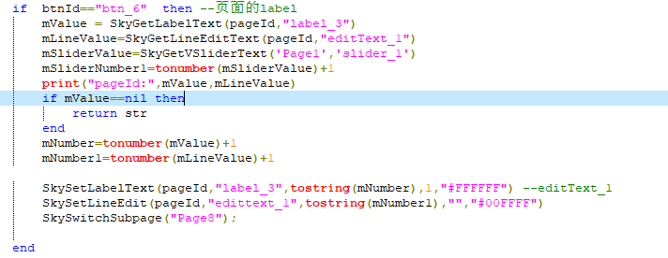

5.6得到滑块控件的文本（hslider_x）
SkyGetHSliderText('Page1','hslider_1')
得到页面ID：Page1中的滑块控件ID为hslider_1的文本。默认得到是字符串,得到的值要用tonumber(value)转一下才能表示整型的值。操作同理。

指定串口发送数据
向串口发送数据有两个函数分别是：SkySendComDataStr和SkySendComDataArr

6.1指定串口发送十六进制
表示向串口1发送数组kvmCmdArr的数据。数组的数据上面有定义。也可以自己定义数据。
SkySendComDataArr(1,kvmCmdArr)
注意：串口范围是1-8.

6.2指定串口发送字符串
表示向串口1发送字符串的数据。发送数‘COM1’。也可以自己定义数据。字符串可以自已修改。
SkySendComDataStr(1,"COM1")
注意：串口范围是1-8.

脚本中JSON模块的使用

7.1直接在脚本中导入json模块
如下图所示。
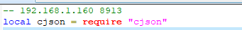
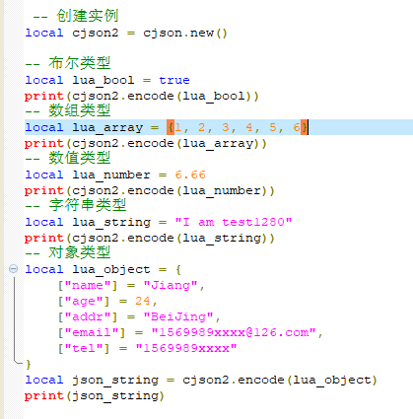
通过网络函数接口可将json_string发出去。

7.2 Json数据的解析
-- JSON 字符串
local json_str = '{"name": "Alice", "age": 25, "city": "Wonderland"}'

-- 解析 JSON 字符串
local lua_table = cjson.decode(json_str)

-- 访问解析后的数据
print("Name: " .. lua_table.name)
print("Age: " .. lua_table.age)
print("City: " .. lua_table.city)

双向更新界面-->电源时序器

8.1 电源时序器数据的解析
电源时序器返回数据的解析：4C 3C 0F 01 01 01 01 00 00 00 00 00 00 07 23
蓝色表示的是电源时序器ID,红色表示的是通道1到通道8。总共是15个字节。
找到脚本中的位置：function SkyDataEvent(name,data)
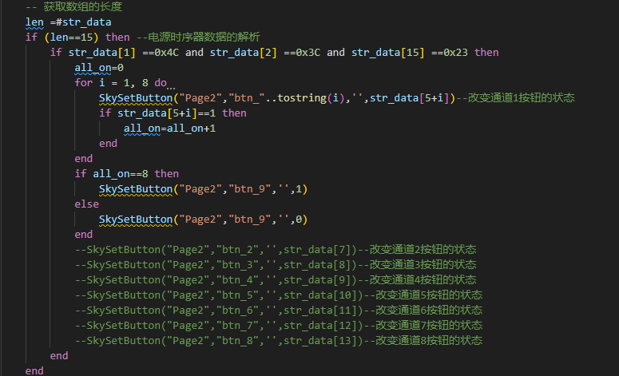

8.2 接受数据解析成json格式数据

local cjson = require "cjson"
skyJson = cjson.new()
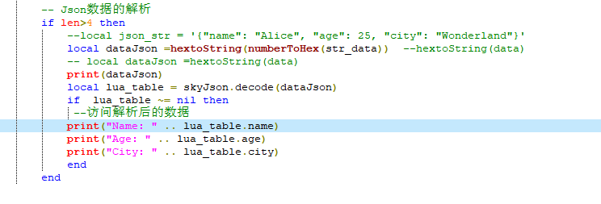

获取设备的信息
9.1 发送指令：
获取数据：{“name”:”无线话筒”，“ip”:”192.168.1.80”}

